K线图源于日本德川幕府时代（1603～1867年），又被称为美国线或阴阳线。是当时日本米市的商人用来记录米市的行情与价格波动，后因其细腻独到的标画方式而被引入到股市及期货市场。具有非常强的灵活性，忽略股价中得复杂因素是K线的一大特点。K线组合非常之多，需要我们积极的去研究学习，除夕个人非常喜欢根据K线的不同形态去做后市判断，研究K线也有十年之多，故广东经济出版社特邀请我编辑一本有关于炒股技巧的书籍，那么我把我经过实战总结的K线理论都编辑进本书，希望对大家有所帮助，预计不久后将和大家见面。
K线形态——W底
W底K线形态：W底与M头正好是相反趋势信号的K线形态，W底由多根K线组成，在底部形成W状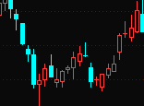。在底部形成这样的W状，对后市是一种上涨信号。出现这种信号，前期空头力量在急跌中得到了充分释放，跌至较低价位后再次被拉升，拉升过后被仅剩的空头力量压制下去后，股价再次向上拉升，这个时候空头由于前期充分释放，此时压不住股价，直接利好后市。
咱们来看一下图图例：
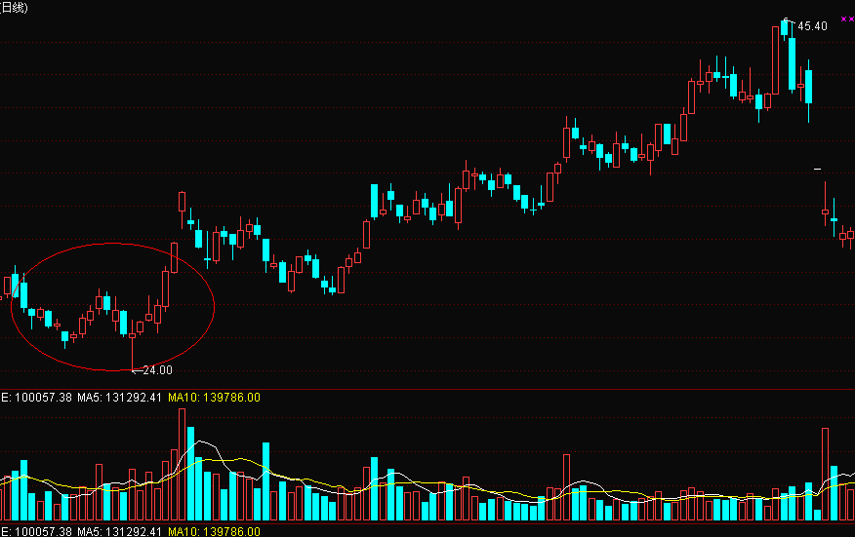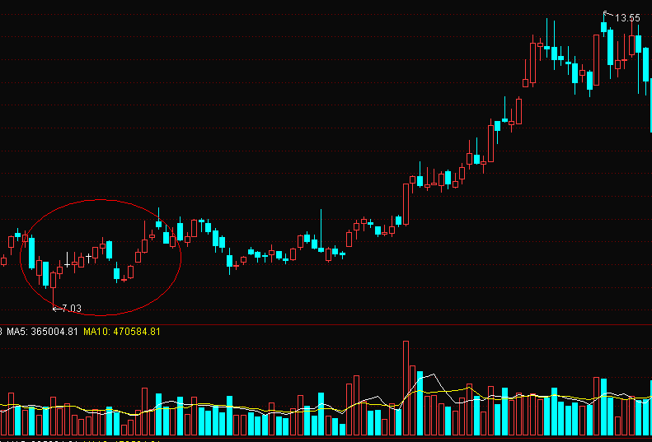
有些细心的朋友已经发现了，我截图的时候将量能也截取上了，对，量能对W底而言很重要，如果W底向上强攻是没有成交量，那么很可能在强攻几日后股价直接回落，只有带量的上涨，才是一个完美的W底。这就是很多朋友说W底不好用的原因，因为你找到的只是形态上与W底相似的走势，并非真正的W底。

